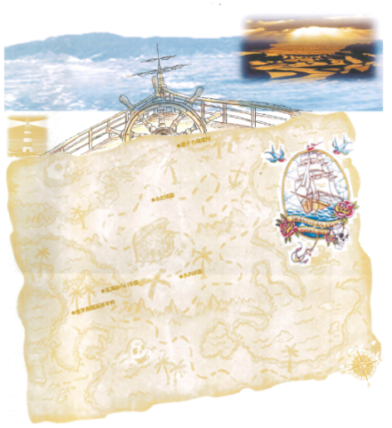

わが町玄海町で展開する海洋教育　2021

佐賀県 東松浦郡　玄海町

ふるさとに誇りをもち、ふるさとを愛する心で行う、持続可能な活動へ

【社会人として】　　【地域人として】　　【家庭人として】　　…　　生き方の追及

【大学・専門学校での学び】　　…　ふるさとへの還元を意識して（直接的・間接的）

唐津青翔高校

【書籍】　　・「海」（加古里子）

・「海辺の図鑑」（松岡達英）

　　　　　　　　…その他、海に関する絵本・図鑑等

【体験】　　・砂浜での活動　・磯遊び

　　　　　　　　…その他、体験を通した遊び等

玄海町立保育所あおば園・ふたば園

・おさかな解体ショー→「いのちをいただく」といった

　　　　　　　　　　　　　　海や海の生き物に関する活動

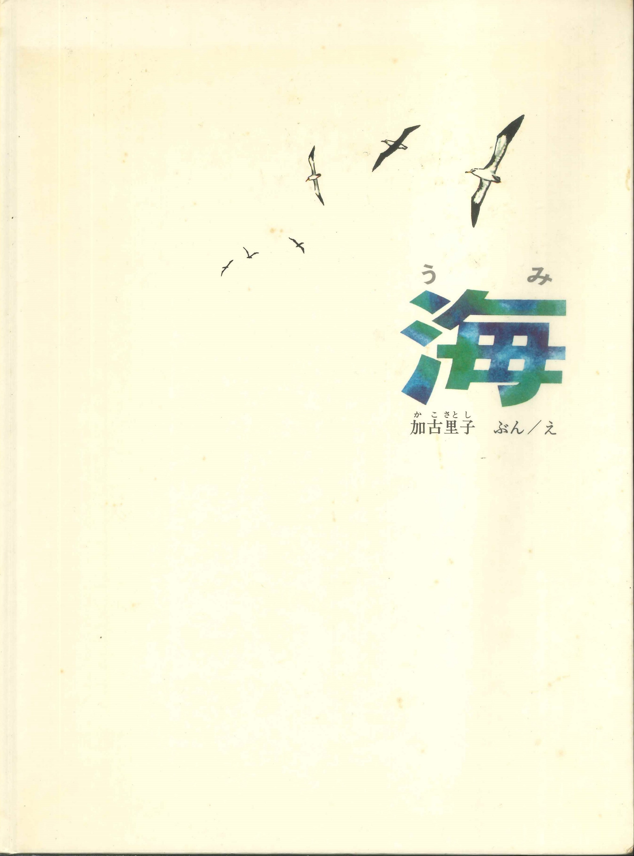

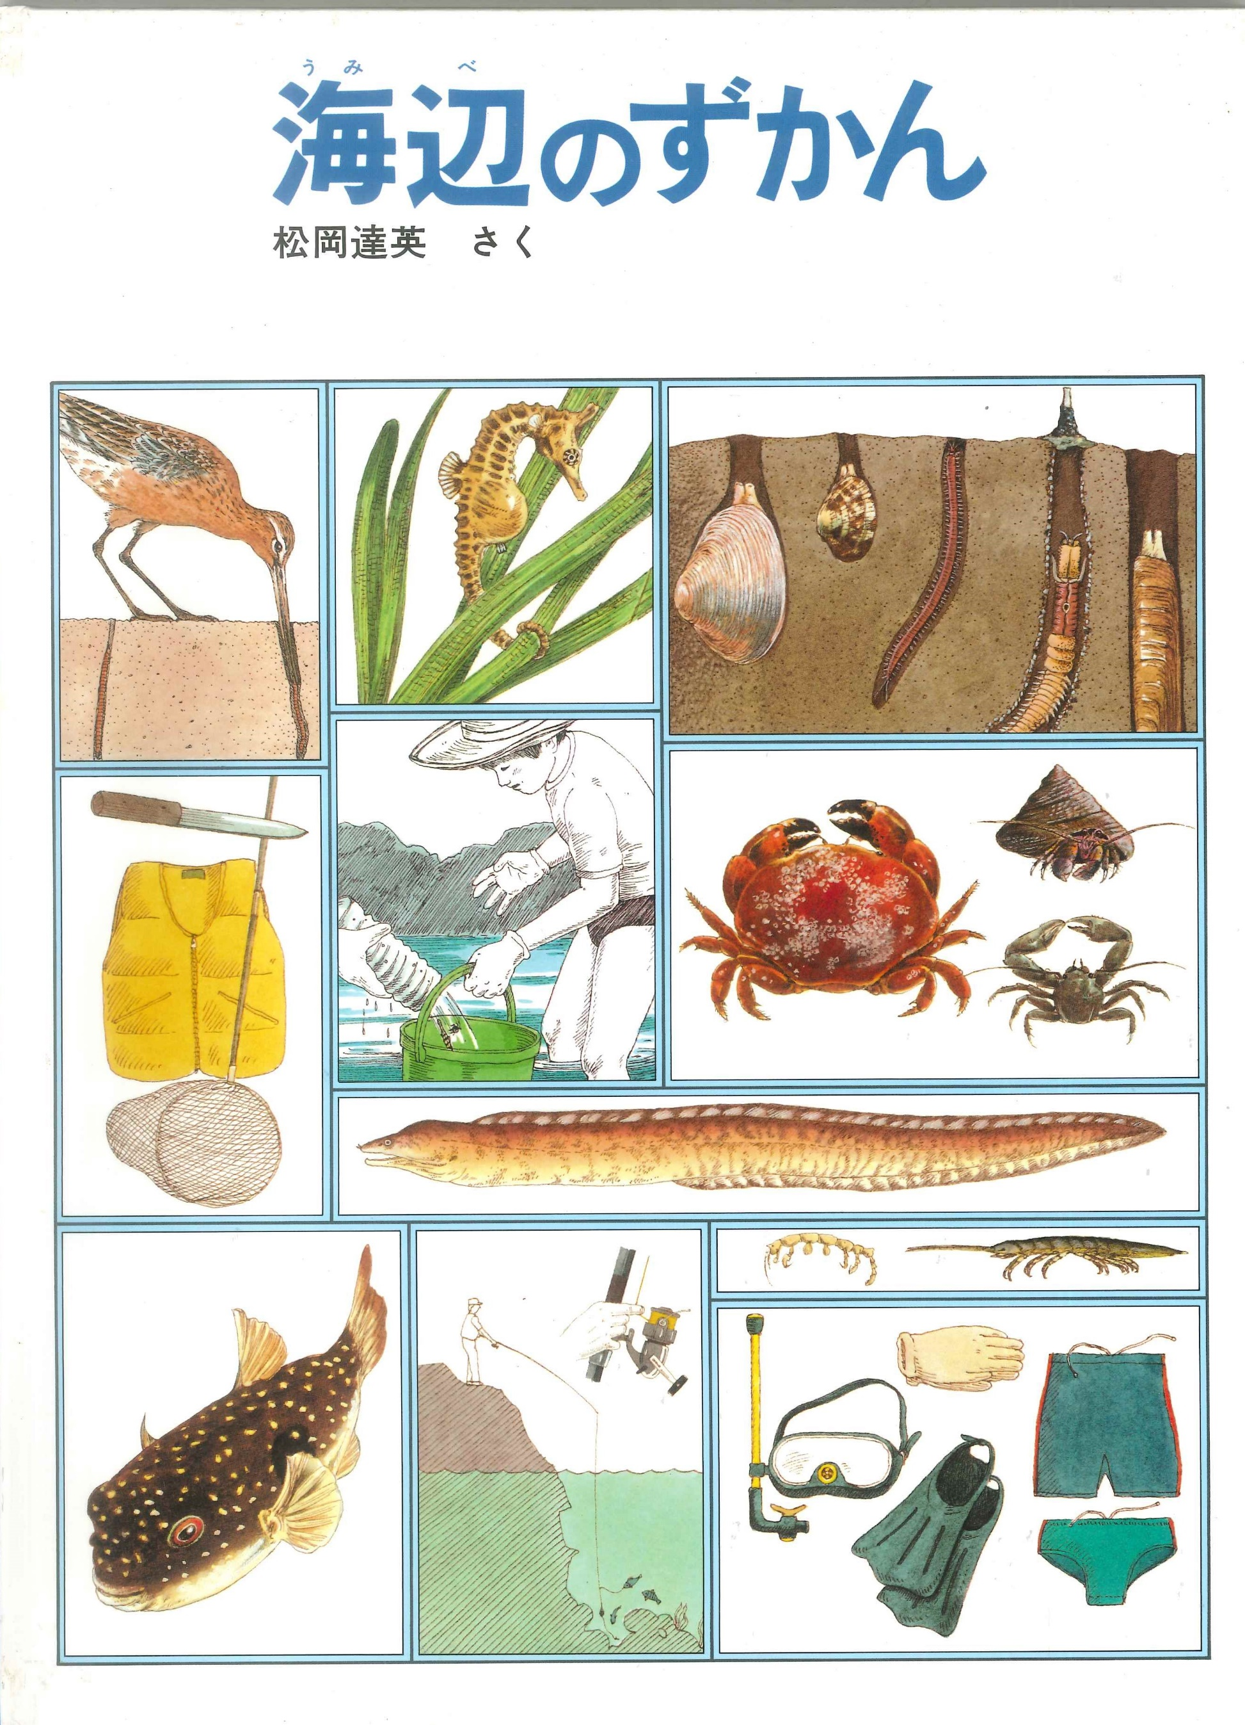

主体的・対話的で深い学び

領域との

関連

英語科

外国語活動・外国語科

海からのおくりもの

海に親しみ　海を知る　みらいにつなげる海からの学び

豪州・kOROWAL SCHOOLとの交流

【社会科】

世界地理、水産業、貿易、歴史



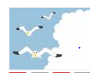

バス旅行・修学旅行等

学園行事との関連

【音楽・図工・美術・家庭科】

海をテーマにした教材

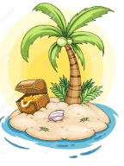



【国語科】

海に関する文学、説明文



【理科】

自然現象、海の生態



【避難訓練】

津波・地震・大雨・大雪・原子力発電



各教科との関連

児童生徒会活動との関連

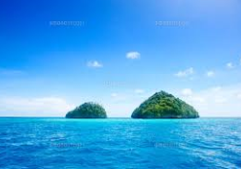

・うみのいきものをしろう

・海の生き物とわたしたち

・海の生き物とのつながり

・海の生き物となかよし

※道徳・特別活動での減災学習や減災活動

※絵本・紙芝居・図鑑等を使った減災学習

玄海みらい学園 　**「学びの航海図」**

共に、学ぶ

玄海町立保育所

９年生

「自然環境に学ぶ

（学びの総括）」

８年生

「防災・減災学習」

English day

国際交流

７年生

「海を守る」

６年生

「海を守り隊」

～玄海町の海を守ろう～

５年生

「玄海町を元気にする（Gen Gen）プロジェクト」

４年生

「ふるさとの海」

～ふるさとの海を知ろう～

３年生

「海と親しもう」　～玄海町の海と唐津の海～

２年生

「海となかよし」

～海の生き物と

親しもう～

佐賀県国際交流協会

異文化理解講座



１年生

「海となかよし」　　～海からのおくりものをたくさんみつけよう～



**・国際理解学習**

**・世界遺産や文化財等に関する学習**

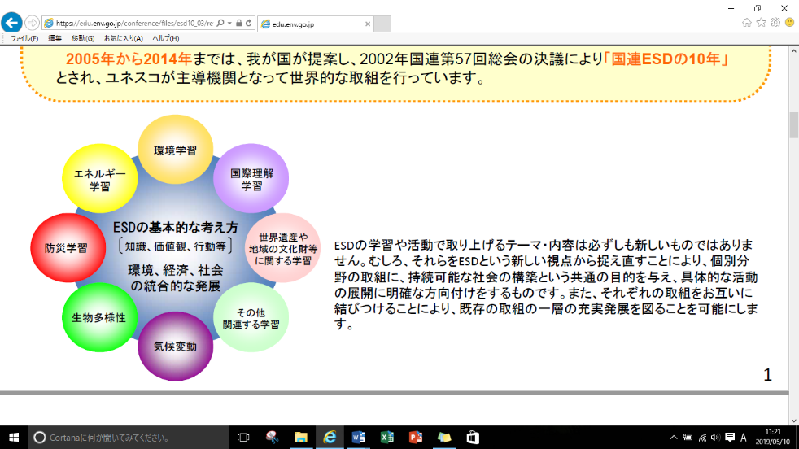



・持続可能な社会づくりに必要な力

・持続可能な社会づくりに必要な態度

**・防災学習**

**・生物多様性**

・玄海みらい学園１・２年生との交流会

**文部科学省（平成26年5月）より**

**国立教育政策所（平成27年３月）より**